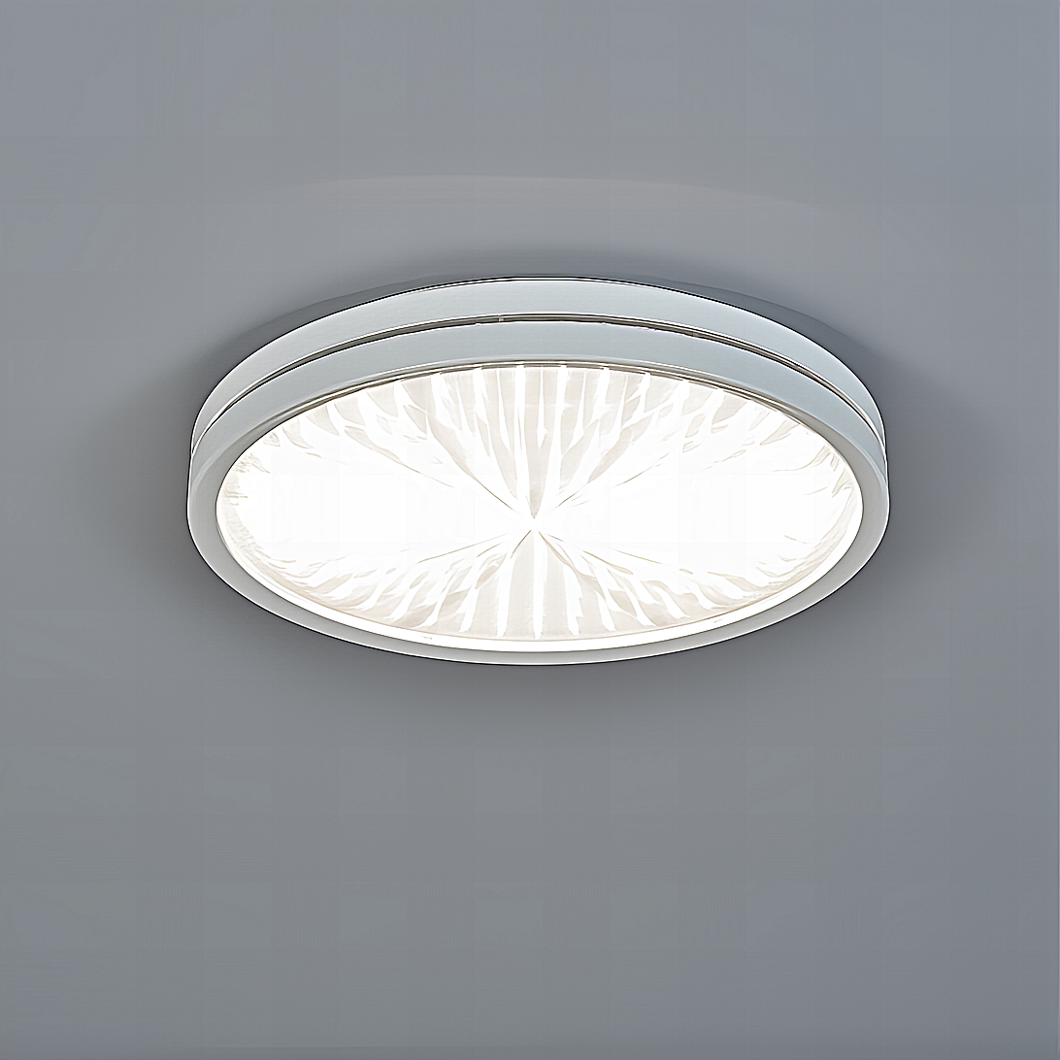**Leuchtenname:** x.jo gross prisma Aufbauleuchte transparent  
  
**Artikelnummer:** 805128  
  
**Serienbeschreibung:**Die x.jo prisma Aufbau ist eine zweiteilige, runde, flache Aufbauleuchte aus Stahlblech für Deckenmontage, die matt pulverbeschichtet ist:

Gehäuse: Zweiteiliges Stahlblechgehäuse, matt pulverbeschichtet.

Dekorring: Eine transparente oder farbige Acrylglasscheibe ist zwischen den Halbschalen eingelassen und bietet eine dezente Leuchtwirkung.

Abdeckung: Entblendungsscheibe aus lichttechnisch wirksam geprägten Microprismen (RDP klar) zur normgerechten Entblendung (UGR ≤ 19).

LED: High-Brightness-LED-Platine mit guter Farbwiedergabe.

Lichtwirkung: Leichter Lichthof um die Leuchte über den Lichtschlitz.

Betriebsgerät: In der Leuchte integriert, flimmerfrei.  
  
**Merkmale:**- Flache Aufbauleuchte

- transparenter oder farbiger Dekorring

- Microprismenscheibe

- Betriebselektronik in Leuchte integriert

- Flimmerfreies Licht

**Mögliche Modifikationen:**- Sonderlackierungen

- Acrylring in Farbe

- CRI>90, Sonnenlicht (Vollspektrum), tunable white

- Dimmschnittstellen:

- 1-10V, DALI, KNX, DMX, Casambi und weitere

- Notlicht

**Auf Anfrage ohne zusätzliche Kosten:**- 2700K Warmweiß

**Gewicht (kg):** 3,5  
  
**Farbe:** Weiß RAL 9003  
  
**Lichtfarbe / Lichttemperatur (K):** 3000  
  
**Schutzart (-):** IP20  
  
**Schutzklasse (-):** I  
  
**Abmessungen (mm):** Breite: 0mm; Höhe: 62mm; Länge: 0mm  
  
**Einbautiefe (mm):** -  
  
**Pendellänge (mm):** -  
  
**Deckenausschnitt (mm):** -  
  
**Gesamtlichtstrom (lm):** 103  
  
**Farbwiedergabeindex Ra (-):** >90  
  
**Lichtaustrittswinkel (Grad):** 94  
  
**Gesamtlichtstrom (lm):** 2793  
  
**Gesamtlichtstrom direkt / indirekt (lm):** 2793 / -  
  
**Systemleistung (W):** 27  
  
**Systemleistung direkt / indirekt (W):** 27 / -  
  
**Betriebsgerät:** DALI/TD/PL  
  
**Betriebsgerätbeschreibung:** DALI, Touchdim, PowerLine  
  
**Einheitliche Blendungsbewertung (URG):** <20  
  
**Lichtverteilung direkt / indirekt (%):** 100 / 0  
  
**Produktvariantenbeschreibung:** -  
  
  
  
**Hersteller:** luxwerk - manufaktur für lichttechnik GmbH  
  
**Artikelnummer:** 805128